Специалисты B&R интегрировали машинное зрение в систему управления
Эксперт в области автоматизации представляет решение по обработке изображений
Инженеры B&R сделали машинное зрение органичной частью системы автоматизации. В этом году на выставке SPS IPC Drives компания B&R представила первое в мире решение по обработке изображений полностью интегрированное в систему управления. Решение включает в себя камеры, программное обеспечение и аксессуары для освещения.
В основе решения лежит широкий выбор технологий интеллектуальных камер. Если разложить весь спектр предлагаемой продукции, то имеется вариант как с простыми датчиками изображения, так и решения с высококачественными смарт-камерами. Готовые программные компоненты позволят минимизировать время и усилия для написания программного кода.
Интеллектуальная подсветка
Элементы освещения могут быть встроены в камеры или использоваться как внешние устройства, либо как комбинация этих вариантов. Чрезвычайно точную синхронизацию для высокоскоростного захвата изображений и объектно-специализированные функции, такие как светлопольное или темнопольное освещение - очень легко реализовать. Триггеры изображения и управление освещением можно синхронизировать с остальной частью системы управления в жестком реальном времени в субмикросекундном диапазоне.
Система машинного зрения от B&R интегрирована на всех уровнях: на уровне среды разработки, операционной системы реального времени и прикладного ПО. Благодаря единой среде разработки инженер-программисты получат возможность самостоятельно реализовать множество задач машинного зрения.

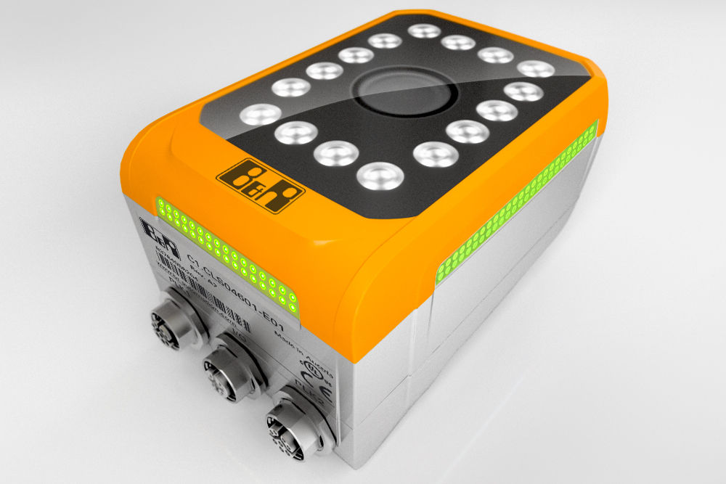
В ассортименте оборудования для машинного зрения от B&R имеются как простые видеосенсоры, так и новейшие интеллектуальные видеокамеры.

О компании B&R
Компания B&R специализируется на инновационных решениях в сфере промышленной автоматизации, а также имеет представительства по всему миру со штаб-квартирой в Австрии. Продукция B&R сочетает в себе уникальные инженерные разработки и передовые технологии, и по праву завоевала международное признание и любовь клиентов. В портфолио B&R всегда найдется комплексное решение практически для любой задачи современной промышленности: автоматизация отдельных машин или целых заводов, продвинутое управление движением, визуализация, встроенные технологии безопасности и многое другое. Технологии промышленной полевой шины POWERLINK и openSAFETY, так же, как и мощная среда разработки Automation Studio являются основой постоянного совершенствования техники автоматизации и успеха компании на рынке. Дух инноваций позволяет компании B&R быть на острие прогресса, превосходя самые смелые ожидания своих клиентов.
Более подробную информацию Вы сможете найти на www.br-automation.com.

